西藏昌都市类乌齐县2024科目一模拟考试100题（带解析答案）

1、驾驶机动车不按照规定避让校车的，将被一次记多少分？
A、2分
B、3分
C、6分
D、12分
正确答案：C
分析：《道路交通安全法》规定 机动车驾驶人有下列违法行为之一，一次记6分：(一)机动车驾驶证被暂扣期间驾驶机动车的;(二)驾驶机动车违反道路交通信号灯通行的;(三)驾驶营运客车(不包括公共汽车)、校车载人超过核定人数未达20%的，或者驾驶其他载客汽车载人超过核定人数20%以上的;(四)驾驶中型以上载客载货汽车、校车、危险物品运输车辆在高速公路、城市快速路上行驶超过规定时速未达20%的;(五)驾驶中型以上载客载货汽车、校车、危险物品运输车辆在高速公路、城市快速路以外的道路上行驶或者驾驶其他机动车行驶超过规定时速20%以上未达到50%的;(六)驾驶货车载物超过核定载质量30%以上或者违反规定载客的;(七)驾驶营运客车以外的机动车在高速公路车道内停车的;(八)驾驶机动车在高速公路或者城市快速路上违法占用应急车道行驶的;(九)低能见度气象条件下，驾驶机动车在高速公路上不按规定行驶的;(十)驾驶机动车运载超限的不可解体的物品，未按指定的时间、路线、速度行驶或者未悬挂明显标志的;(十一)驾驶机动车载运爆炸物品、易燃易爆化学物品以及剧毒、放射性等危险物品，未按指定的时间、路线、速度行驶或者未悬挂警示标志并采取必要的安全措施的;(十二)以隐瞒、欺骗手段补领机动车驾驶证的;(十三)连续驾驶中型以上载客汽车、危险物品运输车辆以外的机动车超过4小时未停车休息或者停车休息时间少于20分钟的;(十四)驾驶机动车不按照规定避让校车的。

2、小型汽车科目二考试内容包括倒车入库、坡道定点停车和起步、侧方停车、曲线行驶、直角转弯。
A、正确
B、错误
正确答案：A
分析：本题答案：正确，小型汽车科目二考试5项内容。

3、机动车被监察机关、人民法院、人民检察院、行政执法部门依法查封、扣押的，（ ）不予办理注册登记？
A、人民检察院
B、人民政府
C、公安机关交通管理部门
D、人民法院
正确答案：C
分析：《道路交通安全法实施条例》规定：人民法院、人民检察院以及行政执法部门依法查封、扣押的机动车，公安机关交通管理部门不予办理机动车登记。

4、以下哪种行为处十日以下拘留，并处一千元以上二千元以下罚款，吊销机动车驾驶证？
A、醉酒驾驶机动车的
B、故意遮挡机动车号牌的
C、使用其他车辆保险标志的
D、因饮酒后驾驶机动车被处罚，再次饮酒后驾驶机动车的
正确答案：D
分析：依据《中华人民共和国道路交通安全法》：饮酒后驾驶机动车的，处暂扣六个月机动车驾驶证，并处一千元以上二千元以下罚款。因饮酒后驾驶机动车被处罚，再次饮酒后驾驶机动车的，处十日以下拘留，并处一千元以上二千元以下罚款，吊销机动车驾驶证。

5、机动车驾驶证有效期分为6年、10年、20年。
A、正确
B、错误
正确答案：B
分析：机动车驾驶证有效期分为六年、十年和长期。

6、驾驶机动车在道路上行驶，错误使用危险报警闪光灯的，一次记多少分？
A、1分
B、2分
C、6分
D、3分
正确答案：A
分析：《道路交通安全违法行为记分管理办法》规定：驾驶机动车不按规定使用灯光的，一次记1分。

7、驾驶危险物品运输车辆在高速公路上行驶超过规定时速未达20%的，对驾驶人处以罚款200元、驾驶证记3分的处罚。
A、正确
B、错误
正确答案：B
分析：驾驶校车、中型以上载客载货汽车、危险物品运输车辆在高速公路、城市快速路上行驶超过规定时速未达到20%，一次记6分，罚款200元；超过规定时速20%的，一次记12分，罚款200元。

8、在这种情况下的铁路道口要加速通过。
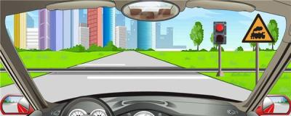
A、正确
B、错误
正确答案：B
分析：前边是火车道啊，一定要观察后在慢慢的通过

9、这个标志的含义是提醒车辆驾驶人前方路段通过村庄或集镇。
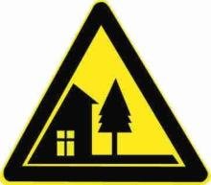
A、正确
B、错误
正确答案：A
分析：警告标志注意村庄，注意行车安全。用以提醒车辆驾驶人小心驾驶。设在紧靠村庄、集镇且视线不良的路段以前适当位置。

10、机动车仪表板上（如图所示）亮时，提醒驾驶人座椅没调整好。
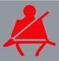
A、正确
B、错误
正确答案：B
分析：为提醒用户没有系安全带。

11、年满70周岁的普通三轮摩托车驾驶人，应到车管所换领轻便摩托车的机动车驾驶证。
A、正确
B、错误
正确答案：A

分析：《机动车驾驶证申领和使用规定》规定：年龄在70周岁以上的，不得驾驶低速载货汽车、三轮汽车、轻型牵引挂车、普通三轮摩托车、普通二轮摩托车。持有普通三轮摩托车、普通二轮摩托车驾驶证的，应当到机动车驾驶证核发地或者核发地以外的车辆管理所换领准驾车型为轻便摩托车的机动车驾驶证；持有驾驶证包含轻型牵引挂车准驾车型的，应当到机动车驾驶证核发地或者核发地以外的车辆管理所换领准驾车型为小型汽车或者小型自动挡汽车的机动车驾驶证。

12、机动车驾驶人联系电话、联系地址等信息发生变化，应当在信息变更后三十日内，向驾驶证核发地车辆管理所备案。
A、正确
B、错误
正确答案：A
分析：持有大型客车、牵引车、城市公交车、中型客车、大型货车驾驶证的驾驶人联系电话、从业单位等信息发生变化未及时申报变更信息的，公安机关交通管理部门处二十元以上二百元以下罚款。机动车驾驶人联系电话、联系地址等信息发生变化，应当在信息变更后三十日内，向驾驶证核发地车辆管理所备案。

13、行至这种情况的铁路道口要停车观察。
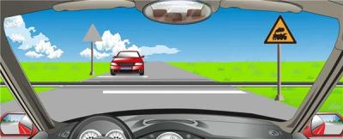
A、正确
B、错误
正确答案：A
分析： 是正确的，你看到火车的标志没，你要没停车观察，万一火车开过来怎么办。

14、机动车在道路上发生故障，难以移动时下列做法正确的是什么？
A、开启危险报警闪光灯
B、开启车上所有灯光
C、禁止车上人员下车
D、在车前方设置警告标志
正确答案：A
分析：机动车在道路上发生故障，难以移动时应该立即把车上的人疏散到安全栏外，开启危险报警闪光灯，在车的后方设置警告标志。

15、这个标志是何含义？
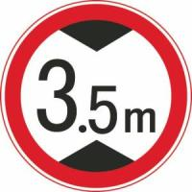
A、限制高度为3.5米
B、限制宽度为3.5米
C、解除3.5米限高
D、限制车距为3.5米
正确答案：A
分析：限制高度为3.5米：表示禁止装载高度超过标志所示数值的车辆通行。此标志设在最大允许高度受限制的地方。 以图为例：装载高度不得超过3.5米。

16、这个标志是何含义？
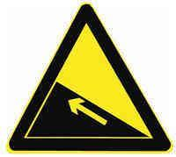
A、提醒车辆驾驶人前方道路沿水库、湖泊、河流
B、提醒车辆驾驶人前方有向上的陡坡路段
C、提醒车辆驾驶人前方有两个及以上的连续上坡路段
D、提醒车辆驾驶人前方有向下的陡坡路段
正确答案：B
分析：正确答案：B 图片分析，警告标志前方有向上的陡坡路段，行车注意安全。

17、连续驾驶中型以上载客汽车、危险物品运输车辆超过4小时未停车休息或者停车休息时间少于20分钟的，一次记9分。
A、正确
B、错误
正确答案：A
分析：《道路交通安全违法行为记分管理办法》规定，机动车驾驶人有下列交通违法行为之一，一次记9分：（一）驾驶7座以上载客汽车载人超过核定人数百分之五十以上未达到百分之百的；（二）驾驶校车、中型以上载客载货汽车、危险物品运输车辆在高速公路、城市快速路以外的道路上行驶超过规定时速百分之五十以上的；（三）驾驶机动车在高速公路或者城市快速路上违法停车的；（四）驾驶未悬挂机动车号牌或者故意遮挡、污损机动车号牌的机动车上道路行驶的；（五）驾驶与准驾车型不符的机动车的；（六）未取得校车驾驶资格驾驶校车的；（七）连续驾驶中型以上载客汽车、危险物品运输车辆超过4小时未停车休息或者停车休息时间少于20分钟的。

18、如图所示，在这种道路上行驶，应在道路中间通行的主要原因是在道路中间通行速度快。
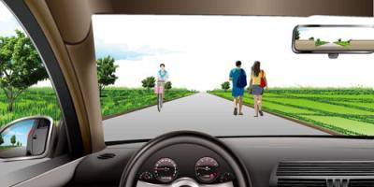
A、正确
B、错误
正确答案：B
分析：在中间通行的原因是与行人保持安全距离，而不是因为通行速度快。

19、发生交通事故后，当事人故意破坏、伪造现场、毁灭证据的，承担全部责任。
A、正确
B、错误
正确答案：A
分析：发生交通事故后当事人逃逸的，故意破坏、伪造现场、毁灭证据的，均承担全部责任。

20、机动车所有人联系方式变更的，应当在信息或者事项变更后多少日内，向登记地车辆管理所申请变更备案？
A、三十日
B、十五日
C、二十日
D、十日
正确答案：A
分析：《机动车登记规定》规定，已注册登记的机动车有下列情形之一的，机动车所有人应当在信息或者事项变更后三十日内，向登记地车辆管理所申请变更备案：（一）机动车所有人住所在车辆管理所管辖区域内迁移、机动车所有人姓名（单位名称）变更的；（二）机动车所有人身份证明名称或者号码变更的；（三）机动车所有人联系方式变更的；（四）车辆识别代号因磨损、锈蚀、事故等原因辨认不清或者损坏的；（五）小型、微型自动挡载客汽车加装、拆除、更换肢体残疾人操纵辅助装置的；（六）载货汽车、挂车加装、拆除车用起重尾板的；（七）小型、微型载客汽车在不改变车身主体结构且保证安全的情况下加装车顶行李架，换装不同式样散热器面罩、保险杠、轮毂的；属于换装轮毂的，不得改变轮胎规格。

21、关于申请机动车驾驶证，以下错误的说法是什么？
A、在户籍所在地以外居住的，可以在居住地提出申请
B、在户籍所在地居住的，应当在户籍所在地提出申请
C、申请增加准驾车型的，应当在户籍地提出申请
D、现役军人（含武警），应当在部队驻地提出申请
正确答案：C
分析：《机动车驾驶证申领和使用规定》规定，申领机动车驾驶证的人，按照下列规定向车辆管理所提出申请：（一）在户籍所在地居住的，应当在户籍所在地提出申请；（二）在户籍所在地以外居住的，可以在居住地提出申请；（三）现役军人（含武警），应当在部队驻地提出申请；（四）境外人员，应当在居留地或者居住地提出申请；（五）申请增加准驾车型的，应当在所持机动车驾驶证核发地提出申请；（六）接受全日制驾驶职业教育，申请增加大型客车、重型牵引挂车准驾车型的，应当在接受教育地提出申请。

22、行车中当车辆前轮爆胎已发生转向时，驾驶人应双手紧握转向盘，尽力控制车辆直线行驶。
A、正确
B、错误
正确答案：A
分析：此题是对的，很多人都做错了。听哥来细说：行车中当车辆前轮爆胎已发生转向时： 第一步：驾驶人应双手紧握转向盘，尽力控制车辆转回原行驶路线。为什么要这么做？如果不控制方向，很容易翻车，如果急刹车，也很容翻车。 第二步：随后开始减速打起右转向灯，然后靠右最终是车停在路肩上。

23、这个标志是何含义？
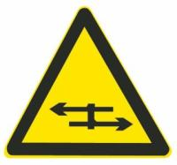
A、注意交互式道路
B、注意分离式道路
C、平面交叉路口
D、环行平面交叉
正确答案：B
分析：分离式立交桥是指相交道路之间没有特设匝道的立交桥

24、准驾车型为C1的驾驶人，在实习期内驾驶机动车上高速公路行驶，可以由准驾车型为C2驾照3年以上的驾驶人陪同。
A、正确
B、错误
正确答案：B
分析：《机动车驾驶证申领和使用规定》规定：驾驶人在实习期内驾驶机动车上高速公路行驶，应当由持相应或者包含其准驾车型驾驶证三年以上的驾驶人陪同。其中，驾驶残疾人专用小型自动挡载客汽车的，可以由持有小型自动挡载客汽车以上准驾车型驾驶证的驾驶人陪同。

25、这个标志是何含义？
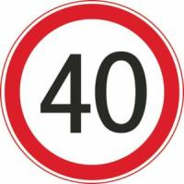
A、限制40吨轴重
B、限制最高时速40公里
C、前方40米减速
D、最低时速40公里
正确答案：B
分析：限制最高时速40公里：表示该标志至前方限制速度标志的路段内，机动车行驶速度不得超过标志所示数值。此标志设在需要限制车辆速度的路段的起点。以图为例：限制行驶时速不得超过40公里。

26、这个标志的含义是警告前方有两个相邻的反向转弯道路。
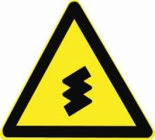
A、正确
B、错误
正确答案：B
分析：警告标志连续弯路。用以警告车辆驾驶人减速慢行。设置位置为连续弯路起点的外面，当连续弯路总长度大于500m时，应重复设置。

27、这个标志的含义是提醒车辆驾驶人前方是过水路面或漫水桥路段。
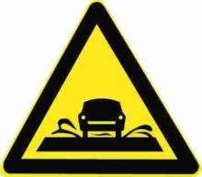
A、正确
B、错误
正确答案：A
分析：警告标志过水路面，应当减速慢行。用以提醒车辆驾驶人谨慎慢行。设在过水路面或漫水桥路段以前适当位置。

28、机动车驾驶证被暂扣或者扣留期间驾驶机动车的，一次记多少分？
A、3分
B、6分
C、12分
D、9分
正确答案：B
分析：《道路交通安全违法行为记分管理办法》规定，机动车驾驶人有下列交通违法行为之一，一次记6分：（一）驾驶校车、公路客运汽车、旅游客运汽车载人超过核定人数未达到百分之二十，或者驾驶7座以上载客汽车载人超过核定人数百分之二十以上未达到百分之五十，或者驾驶其他载客汽车载人超过核定人数百分之五十以上未达到百分之百的；（二）驾驶校车、中型以上载客载货汽车、危险物品运输车辆在高速公路、城市快速路上行驶超过规定时速未达到百分之二十，或者在高速公路、城市快速路以外的道路上行驶超过规定时速百分之二十以上未达到百分之五十的；（三）驾驶校车、中型以上载客载货汽车、危险物品运输车辆以外的机动车在高速公路、城市快速路上行驶超过规定时速百分之二十以上未达到百分之五十，或者在高速公路、城市快速路以外的道路上行驶超过规定时速百分之五十以上的；（四）驾驶载货汽车载物超过最大允许总质量百分之五十以上的；（五）驾驶机动车载运爆炸物品、易燃易爆化学物品以及剧毒、放射性等危险物品，未按指定的时间、路线、速度行驶或者未悬挂警示标志并采取必要的安全措施的；（六）驾驶机动车运载超限的不可解体的物品，未按指定的时间、路线、速度行驶或者未悬挂警示标志的；（七）驾驶机动车运输危险化学品，未经批准进入危险化学品运输车辆限制通行的区域的；（八）驾驶机动车不按交通信号灯指示通行的；（九）机动车驾驶证被暂扣或者扣留期间驾驶机动车的；（十）造成致人轻微伤或者财产损失的交通事故后逃逸，尚不构成犯罪的；（十一）驾驶机动车在高速公路或者城市快速路上违法占用应急车道行驶的。

29、参加公安机关交通管理部门组织的交通安全公益活动的，满多长时间为一次，一次扣减几分?
A、2小时；1分
B、1小时；2分
C、1小时；1分
D、2小时；2分
正确答案：C
分析：《道路交通安全违法行为记分管理办法》规定：参加公安机关交通管理部门组织的道路交通安全法律、法规和相关知识网上学习三日内累计满三十分钟且考试合格的，一次扣减1分。 参加公安机关交通管理部门组织的道路交通安全法律、法规和相关知识现场学习满一小时且考试合格的，一次扣减2分。 参加公安机关交通管理部门组织的交通安全公益活动的，满一小时为一次，一次扣减1分。

30、警告标志的作用是警告车辆驾驶人前方有危险，需谨慎通过。
A、正确
B、错误
正确答案：A
分析：警告标志的作用是警告车辆驾驶人、行人前方有危险，道路使用者需谨慎通过。警告标志的颜色为黄底、黑边、黑图形；形状为等边三角形（顶角朝上）或矩形。个别标志例外。

31、驾驶机动车上坡时，在将要到达坡道顶端时要加速并鸣喇叭
A、正确
B、错误
正确答案：B
分析：肯定是错的，鸣喇叭对，但是加速是错误的。

32、这样停放机动车有什么违法行为？
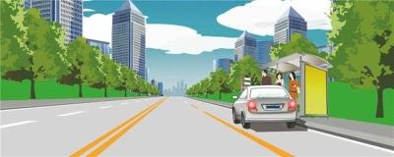
A、停车占用人行道
B、在公共汽车站停车
C、在有禁停标志路段停车
D、在非机动车道停车
正确答案：B
分析：图为公共汽车站。公共汽车站、急救站、加油站、消防栓或者消防队（站）门前以及距离上述地点３０米以内的路段，除使用上述设施的以外，不得停车。

33、驾驶人未携带哪种证件驾驶机动车上路，交通警察可依法扣留车辆？
A、机动车行驶证
B、居民身份证
C、从业资格证
D、机动车通行证
正确答案：A
分析：只有A最靠谱

34、驾驶机动车在高速公路上行驶，遇有雾、雨、雪、沙尘、冰雹等低能见度气象条件下，能见度在200米以下，车速不得超过60公里/小时，与同车道前车至少保持100米的距离。
A、正确
B、错误
正确答案：A
分析：(高速公路遇到 雨 雾 沙尘 冰雹等) 高速公路行车限速(1)能见度小于200米时，车速不得超过每小时60公里，与同车道前车保持100米以上的距离(2)能见度小于100米时，车速不得超过每小时40公里，与同车道前车保持50米以上的距离(3)能见度小于50米时，车速不得超过每小时20公里，并从最近的出口尽快驶离高速公路对于这三种情况,，记忆口诀为：261、145、520(首尾相连式)。

35、这辆红色轿车变更车道的方法和路线是正确的。
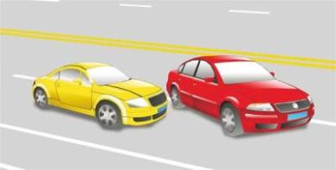
A、正确
B、错误
正确答案：B
分析：红车明显就是没留出足够安全的行车距离强行并线，也没打灯。

36、对未按照国家规定投保交强险的车辆，交通警察可依法予以扣留。
A、正确
B、错误
正确答案：A
分析：未放置检验合格标志，未悬挂机动车号牌，未放置保险标志的，未携带机动车行驶证的都是可依法扣留车辆的。

37、两辆机动车发生轻微碰擦事故后，为保证理赔，必须等保险公司人员到场鉴定后才能撤离现场。
A、正确
B、错误
正确答案：B
分析：《中华人民共和国道路交通安全法》中第七十条第二、三款规定，在道路上发生交通事故，未造成人身伤亡，当事人对事实及成因无争议的，可以即行撤离现场，恢复交通，自行协商处理损害赔偿事宜;不即行撤离现场的，应当迅速报告执勤的交通警察或者公安机关交通管理部门。在道路上发生交通事故，仅造成轻微财产损失，并且基本事实清楚的，当事人应当先撤离现场再进行协商处理。

38、对未放置检验合格标志上道路行驶的车辆，交通警察可依法予以扣留。
A、正确
B、错误
正确答案：A
分析：未放置检验合格标志，未悬挂机动车号牌，未放置保险标志的，未携带机动车行驶证的都是可依法扣留车辆的。

39、如图所示，B车具有优先通行权。
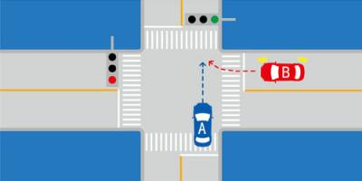
A、正确
B、错误
正确答案：B
分析：转弯让直行，这个是不变的道理。所以这个图中A车先行。

40、 在多长时间内无累积记分的机动车驾驶人，可以延长其机动车驾驶证的审验期？
A、1年
B、2年
C、5年
D、6年
正确答案：A
分析：驾驶证审验制度是公安机关加强驾驶人日常管理的重要措施，根据《道路交通安全法》第二十四条第二款规定，对遵守道路交通安全法律、法规，在一年内无累积记分的机动车驾驶人，可以延长机动车驾驶证的审验期。具体办法由国务院公安部门规定。

41、这个标志是何含义？
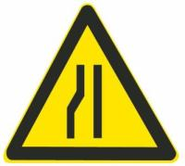
A、两侧变窄
B、右侧变窄
C、左侧变窄
D、宽度变窄
正确答案：C
分析：左侧变窄：用以警告车辆驾驶人注意前方车行道或路面狭窄情况，遇有来车应予减速避让。设在双车道路面宽度缩减为6 m以下的路段起点前方。

42、机动车在高速公路上发生故障时，在来车方向50至100米处设置警告标志。
A、正确
B、错误
正确答案：B
分析：亲们注意了，高速公路是150米以外，道路是50--100米。

43、驾驶机动车在高速公路或者城市快速路以外的道路上行驶时，未按规定系安全带的，一次记多少分？
A、12分
B、3分
C、6分
D、1分
正确答案：D
分析：《道路交通安全违法行为记分管理办法》规定，机动车驾驶人有下列交通违法行为之一，一次记1分：（一）驾驶校车、中型以上载客载货汽车、危险物品运输车辆在高速公路、城市快速路以外的道路上行驶超过规定时速百分之十以上未达到百分之二十的；（二）驾驶机动车不按规定会车，或者在高速公路、城市快速路以外的道路上不按规定倒车、掉头的；（三）驾驶机动车不按规定使用灯光的；（四）驾驶机动车违反禁令标志、禁止标线指示的；（五）驾驶机动车载货长度、宽度、高度超过规定的；（六）驾驶载货汽车载物超过最大允许总质量未达到百分之三十的；（七）驾驶未按规定定期进行安全技术检验的公路客运汽车、旅游客运汽车、危险物品运输车辆以外的机动车上道路行驶的；（八）驾驶擅自改变已登记的结构、构造或者特征的载货汽车上道路行驶的；（九）驾驶机动车在道路上行驶时，机动车驾驶人未按规定系安全带的；（十）驾驶摩托车，不戴安全头盔的。

44、驾驶机动车倒车时，应当察明车后情况，确认安全后倒车。
A、正确
B、错误
正确答案：A
分析：《中华人民共和国道路交通安全法实施条例》第50条规定 机动车倒车时，应当察明车后情况，确认安全后倒车。不得在铁路道口、交叉路口、单行路、桥梁、急弯、陡坡或者隧道中倒车。

45、机动车驾驶人参加审验教育时在签注学习记录、学习过程中弄虚作假的，处1000元罚款，但是会保留相应学习记录。
A、正确
B、错误
正确答案：B
分析：《机动车驾驶证申领和使用规定》规定：机动车驾驶人参加审验教育时在签注学习记录、学习过程中弄虚作假的，相应学习记录无效，重新参加审验学习，由公安机关交通管理部门处一千元以下罚款。 代替实际机动车驾驶人参加审验教育的，由公安机关交通管理部门处二千元以下罚款。 组织他人实施前两款行为之一，有违法所得的，由公安机关交通管理部门处违法所得三倍以下罚款，但最高不超过二万元；没有违法所得的，由公安机关交通管理部门处二万元以下罚款。
以上内容仅为本文档的试下载部分，为可阅读页数的一半内容。如要下载或阅读全文，请访问：https://d.book118.com/716110044024010040

